**Jak działają preparaty doustne na oczy?**

**Chcesz zadbać kompleksowo o swój wzrok? Wypróbuj preparaty doustne na oczy, które tworzone są bazie naturalnych składników. Więcej na ten temat przeczytasz w naszym artykule. Pamiętaj, aby zawsze sprawdzone informacje czerpać o swojego lekarza.**

**Preparaty doustne na oczy**

Chcesz zadbać kompleksowo o swój wzrok? Wypróbuj *preparaty doustne na oczy*, które tworzone są bazie naturalnych składników. Więcej na ten temat przeczytasz w naszym artykule. Pamiętaj, aby zawsze sprawdzone informacje czerpać o swojego lekarza.

**Jakie preparaty doustne na oczy stosować?**

Jeśli chodzi o dbanie o wzrok często na myśl przychodzą nam krople do oczu. Jest ot oczywiście dobra myśl, ponieważ krople pomagają w utrzymaniu odpowiedniego nawodnienia oraz posiadają korzystne substacje wzmacniające widzenie. W obecnych czasach jest to ogromnie ważne, ponieważ coraz więcej czasu spędzamy przed ekranem telewizora czy komputera. **Preparaty doustne na oczy** to pewna nowość. Są to głównie leki bez recepty oraz suplementy diety, które dostarczają organizmowi witamin i minerałów dedykowanych naszemu wzrokowi. Po konsultacji z lekarzem, najlepiej okulistą warto zakupić takie preparaty.

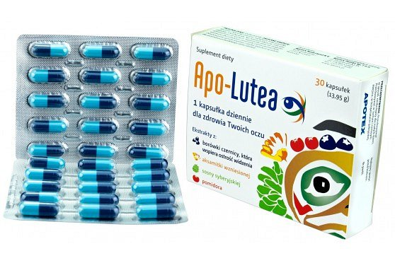

**Gdzie kupić preparaty doustne na oczy?**

Praktycznie każda apteka stacjonarna w swojej ofercie posiada [preparaty doustne na oczy](https://www.webpharm.pl/preparaty-doustne-na-zdrowe-oczy). Są one dość przystępne cenowo oraz są bezpieczne dla naszego organizmu. Oczywiście warto zawsze zapoznać się z ulotką i zaleceniami producenta. Tylko w ten sposób możemy wpłynąć pozytywnie na nasze oczy.